**Система сбора, обработки и визуализации данных GRAVITON-ECO (SGE2019)**

Краткое описание и общий план работ на 2023

В настоящий момент система SGE2019 позволяет собирать и обрабатывать данные от 6 устройств. Каждое устройство представляет собой измерительный модуль с датчиками и интерфейсом RS 232 (RS485), подключенный к конвертеру, преобразующему RS 232 в адресную линию связи ULC. Адресная линия связи ULC подключена к контроллеру PROTON (GRAVITON-M), осуществляющему циклический опрос измерительного модуля (Измерительных модулей) и преобразующему данные в протокол Modbus TCP. Контроллер PROTON (GRAVITON-M) через порт Ethernet подключен к микрокомпьютеру Raspberry Pi 4, который посредством встроенного GSM\Wi-Fi модема передаёт на удалённый сервер полученные данные и принимает от него команды управления.

На Raspberry Pi 4 установлена операционная система Linux, программное обеспечение Nodred. Nodrad, через ядро опроса опрашивает контроллер PROTON (GRAVITON-M) в протоколе Modbus TCP, через Ethernet соединение. Затем данные конвертируются в MQTT сообщения, которые посредством встроенного GSM модема передаются на удалённый сервер.

Удалённый сервер развёрнут у провайдера Netangels.ru. Он имеет операционную систему debian с базой данных InfluxDB и программу визуализации Grafana.

Существующая конфигурация эксплуатируется с 2019 г. и позволяет накапливать и отображать 19 параметров от каждого их 6 подключенных устройств.

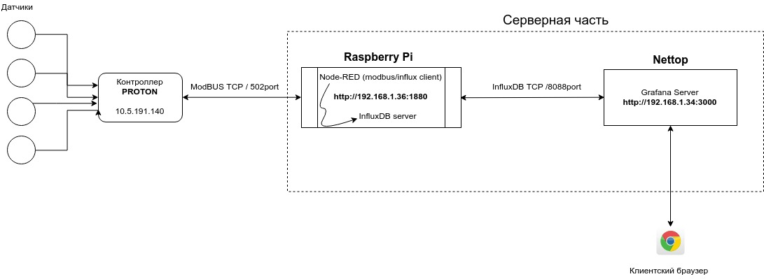

Raspberry Pi 4 имеет gpio и три интерфейса:

1. wlan

2. gsm (3g или nb-iot) - в виде дополнительной платы, типа sim7000x nb-iot hat

3. ethernet

gpio-перемычки (gpio5/gpio6) используются для конфигурирования способа доступа в internet (3g, iot или wlan), gpio-led показывают статус соединения (зеленый - 3g, синий - iot, красный - нет gsm-связи). Детали конфигурирования gpio лежат в скриптах *.sh в каталоге /root/

интерфейсы wlan (1) и gsm (2) используются для выхода в интернет/связи с внешними (облачными) серверами, при этом могут быть организованы дополнительные каналы:

1. (?) pptp-туннель между устройством и центральным сервером 86.62.105.164 (см. /etc/ppp/peers/tun0-itninja) - его актуальность под вопросом (он нигде не инициируется)

2. туннели к локальным портам (ssh:22 и node-red:1880) устройства через инициируемое устройством и регулярно проверяемое соединение с control@control.itninja.ru под пользователем pi (см. /var/spool/cron/crontabs/pi)

3. проброс modbus-tcp-порта 10.10.10.2:502 наружу (при коннекте к устройству на порт 5502 фактически это соединение пробрасывается к modbus-tcp-серверу)

Подключение wlan (сейчас там указан ssid 'ECO_STATION') обеспечивает связь при калибровке /настройке

интерфейс ethernet сконфигурирован статически на ip 10.10.10.1/30 и предназначен для обмена данными с 10.10.10.2.

основная магия располагается в приложении node-red, которое отвечает за опрос контроллера PROTON(GRAVITON-M)

клиент на Raspberry Pi 4 обращается к Modbus-TCP серверу через порт ethernet, на ip 10.10.10.2.

Приложение node-red также настроено на обмен с серверами:

- 5.181.253.68:8086 (отправляет данные в influxdb)

- ibsu.ru:80 (91.226.81.85) - обмен по HTTP

в предыдущей версии (0.7.8) приложения node-red был организован двухсторонний обмен с mqtt-брокерами (Сервис Мегафон экология), расположенными 10.199.244.225:1883 и 77.243.4.58:1887

но в актуальной версии (0.7.9.1) этого нет.

План работ предполагает решение трёх основных задач:

1. Создание клона существующей SGE2019. (Программное обеспечение Raspberry Pi + GRAFANA на новом отдельном сервере).

Для решения поставленной задачи необходимо выполнить следующие работы:

- на отдельном сервере провайдера (Netangels.ru) развернуть GRAFANA с отдельной базой данных в конфигурации, аналогичной SGE2019

- установить на 2 микрокомпьютера Raspberry Pi 4, программное обеспечение, аналогичное существующему в SGE2019

- настроить и протестировать работоспособность новой системы в режиме связи через GSM модем и WiFi соединение, включая возможность настройки параметров измерительного модуля, через Modbus poll при Wi-Fi соединении.

1. Доработка интерфейса и функциональных возможностей существующей SGE2019
   1. Конфигурирование GRAFANA

- изменение названий объектов в GRAFANA

- изменение конфигурации дашбордов GRAFANA

- изменение точек привязки станций мониторинга на карте

- добавление функции установки порогов в закладке «сводная таблица параметров»

- добавление закрытого раздела «калибровка измерителя» с доступом по паролю

- реализация дистанционной настройки параметров в разделе «калибровка измерителя»

- добавление функции отображения станций на карте по их текущим координатам

- добавление возможности доступа сторонних сервисов к онлайн данным измерителей

- добавление журнала действий (кто изменял настройки, какие и когда) с возможностью делать текстовые пометки.

- добавление журнала тревог (фиксация времени сработки порогов из «сводная таблица параметров»)

* 1. Конфигурирование Raspberry Pi 4

- добавление функции дистанционной настройки параметров, при связи через GSM( сейчас это возможно только через Wi-Fi соединение.

- добавление функции дистанционной настройки порогов

- добавление функции передачи текущих координат

- добавление возможности индикации трёх состояний (вывод на GRIO порт Raspberry Pi 4)

- добавление возможности дистанционного управления реле (вывод на GRIO порт Raspberry Pi 4)

- реализация резервирования данных на внутренний накопитель, при отсутствии GSM соединения. (При возможности, постоянной циклической записи с возможностью её дистанционного скачивания)

1. Создание единой распределённой сети сбора, обработки и отображения данных станций онлайн-мониторинга воздуха (WT23), с использованием опыта эксплуатации существующей SGE2019

Данная задача будет корректироваться, исходя и опыта, полученного при реализации пунктов 1 и 2. Основная цель создания WT23 в масштабировании системы, добавлении лк пользователей с разными правами доступа, возможности сбора данных от оборудования сторонних производителей, интеграция различных модулей моделирования, введение реестра предприятий-загрязнителей воздуха и аудит загрязнения атмосферы от различных источников.